LESSON 3
Χρησιμοποιήστε το παρακάτω link και κάντε τις ασκήσεις
https://youtu.be/I1v31P7Zgak
ACTIVITY 1
Κυκλώστε τη σωστή απάντηση
- Το βίντεο που είδατε περιγράφει: a. A city in the past b. a modern times city
- Γράψτε στις παρακάτω κατηγορίες ένα ή περισσότερα πράγματα από αυτά που παρακολουθήσατε στο βίντεο σχετικά με:
-CLOTHES…………………………………………………………
-CARS……………………………………………………………….
-BUILDINGS……………………………………………………..
-WEATHER…………………………………………………………..

ACTIVITY 2
Βάλτε το παρακάτω λεξιλόγιο στη σωστή κατηγορία
Small buildings, heavy traffic, skyscrapers, quiet roads, parks and playgrounds, public transport, clean atmosphere, pollution, trees and flowers, crowded, friendly people

CITY IN THE PAST | MODERN CITIES

ACTIVITY 3

Δείτε τις φωτογραφίες. Βρείτε και γράψτε τις διαφορές με 6 προτάσεις
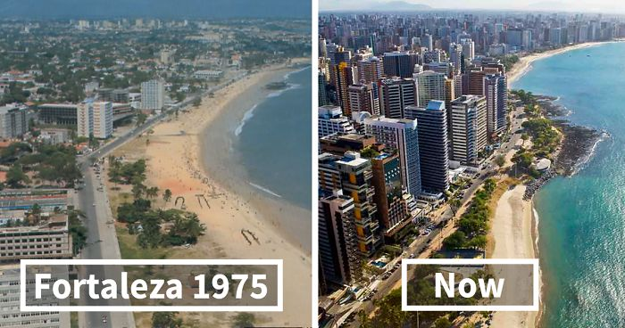
1.
2.
3.
4.
5.
6.

ACTIVITY 4
Σε μια παράγραφο, περίγραψε το μέρος που ζείς (80-100 words)
My City(Town, Village)



